a viagem que descobriu a terra
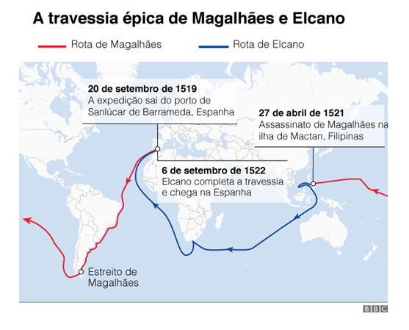
Vamos conhecer um pouco mais sobre a viagem que Fernão Magalhães fez há 500 anos.
Os 'patagones' e outras populações aborígenes
Em maio de 1520, a expedição chegou à baía de Sán Julián, na costa atlântica da Argentina. Aquela parada serviu para que a tripulação tivesse seu primeiro encontro com a população aborígene daquele "novo mundo": os tehuelches.
"Um dia, veio a nós um homem de estatura gigantesca (...). Esse homem era tão alto que nossa cabeça só chegava à sua cintura", relatou o cronista da expedição, Antonio Pigafetta.
Os europeus ficaram tão surpresos pelo enorme tamanho dos pés e pegadas daqueles nativos que durante muitos séculos se acreditou que foi por isso que os chamaram de patagônios.
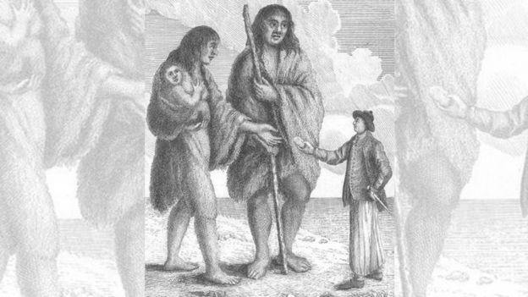
A expedição descreveu o primeiro patagônio como 'um homem de estatura gigantesca'
Descreva os homens que a expedição encontrou no sul da Argentina.
________________________________________________________________
_________________________________________________________________
________________________________________________________________
________________________________________________________________

Os pinguins de Magalhães e outros animais
Aquele encontro com os patagônios serviu também aos expedicionários para ver uma espécie animal pela primeira vez.
Em seu diário, Pigafetta descreve um animal "que abunda no país" e cuja pele é utilizada pela população para fabricar casacos e calçados.
"Esse animal tem a cabeça e orelhas de mula, o corpo de camelo, as pernas de cervo e o rabo do cavalo, cujo relincho ele imita", escreveu.
O cronista se referia aos guanacos, um mamífero da família dos camelídeos similar à lhama que só se encontra na América do Sul.
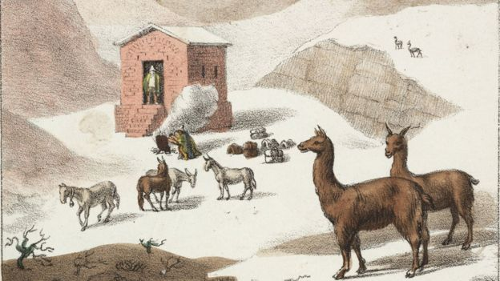
Os patagônios usavam a pele de guanacos para fabricar suas roupas e calçados.
Como eram os animais encontrados pela expedição?
________________________________________________________________
_________________________________________________________________
________________________________________________________________
________________________________________________________________

Cinco meses depois, em sua chegada ao estreito, a tripulação avistou, assombrada, quatro ilhas repletas do que descreveram como "estranhos gansos".
"Depois de uma viagem tão longa da Europa, os tripulantes viram ali uma forma de encher sua dispensa com algo novo. Não só carne de ave, mas também de ovos", relata Mayorga.
Hoje, esses animais são conhecidos como "pinguins de Magalhães" e duas daquelas ilhas chilenas (Madalena e Marta) formam a área silvestre do Monumento Natural Los Pinguinos.

A tripulação ficou feliz em encontrar pinguins. Por quê?
________________________________________________________________
_________________________________________________________________
________________________________________________________________
________________________________________________________________

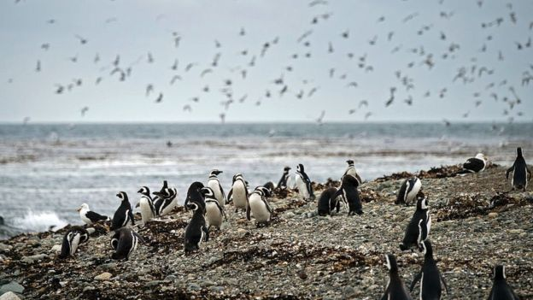
Magalhães chegou a Madalena na época do ano em que essa ilha no estreito fica repleta de pinguins
Outros animais que ajudaram a tripulação a variar seu menu foram as espécies que encontraram no que chamaram de "porto das sardinhas", que corresponde à atual baía Fortescue no Chile.
Ficaram assombrados com os peixes voadores, aqueles animais que se lançavam contra seus navios e que também viraram alimento no cabo El Deseado, na Antártida chilena.
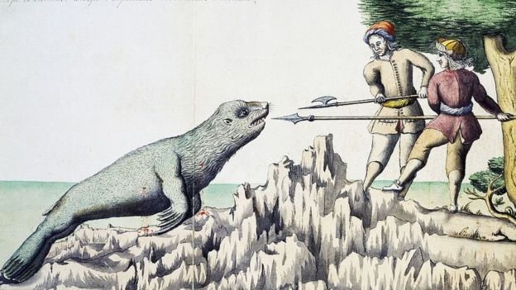
A expedição de Magalhães viu lobos marinhos pela primeira vez
Antes, em Puerto Deseado, Magalhães viu lobos marinhos pela primeira vez. Também avistou peixes-bois, orcas, baleias e tubarões.
"Esses peixes possuem vários dentes formidáveis e, desgraçadamente, quando um homem cai ao mar, o devoram no ato", descreveu Pigafetta sobre os tubarões.
Já no Pacífico, nas ilhas das especiarias (Ilhas Molucas da Indonésia) a que ansiavam chegar, a tripulação descobriu em 1521 umas aves de cores vivas que os nativos chamavam bolon dinata (pássaros divinos). Hoje em dia, nós as conhecemos como aves-do-paraíso.

Liste os outros animais observados pelos tripulantes.
________________________________  ________________________________  ________________________________ | ________________________________  ________________________________  ________________________________

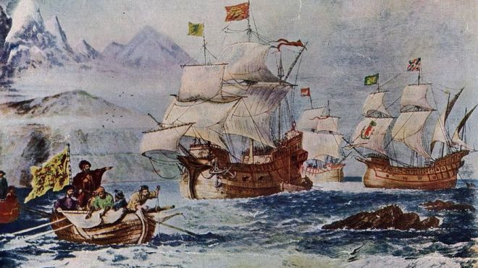
Durante a grande aventura da primeira volta ao mundo, os europeus se depararam com animais e plantas que eram uma verdadeira novidade para eles

